Руководство установке
- Открываем конфигуратор 1С.
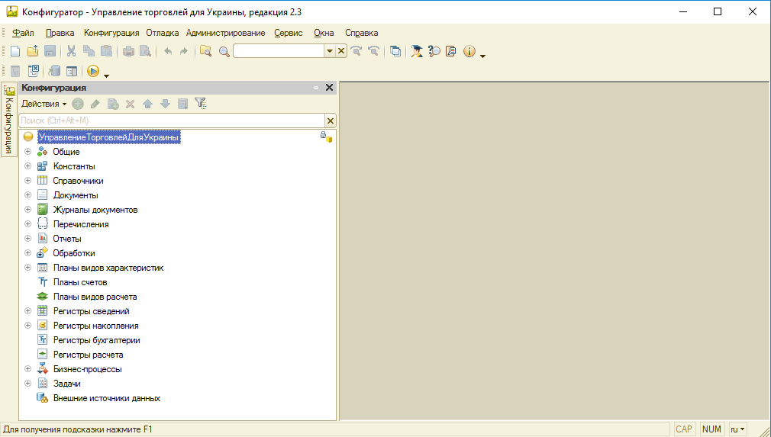

- Если конфигурация находится на поддержке нужно снять режим полной поддержки для внесения изменений.
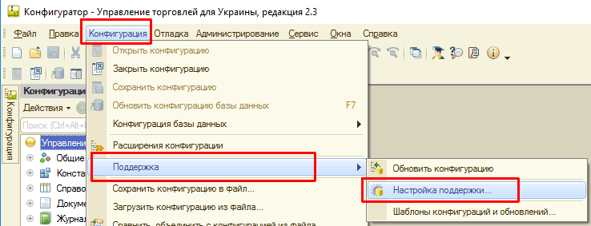

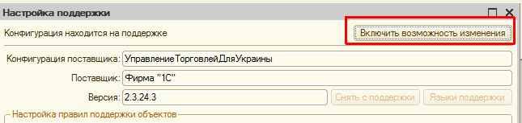
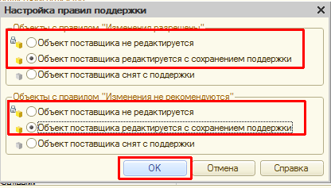

- Выполнить сравнение объединение конфигурации
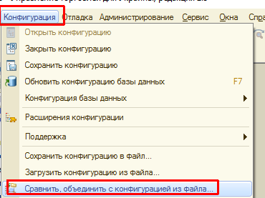
Выбрать присланный файл конфигурации
В некоторых случаях может появиться ошибка:
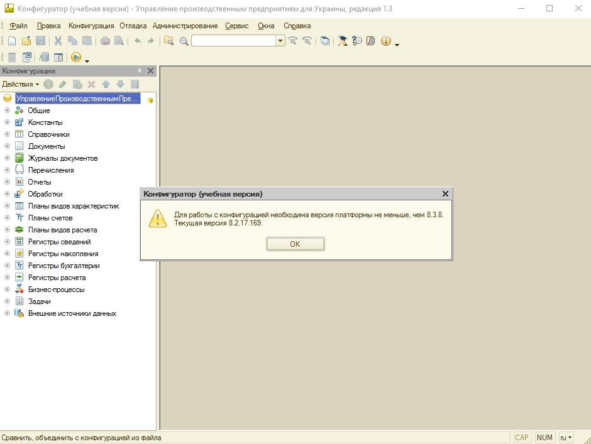
В данном случае может быть 2 варианта развития событий:
- Вам повезет и запись всё же добавится в «Интерфейсы»
- Нужно обновлять конфигурацию 1с до нужной версии или же обратиться к опитному разработчику данного продукта. В этом случае мы ничего не можем предпринять.

Итак, если всё прошло гладко, то переходим к следующему этапу.
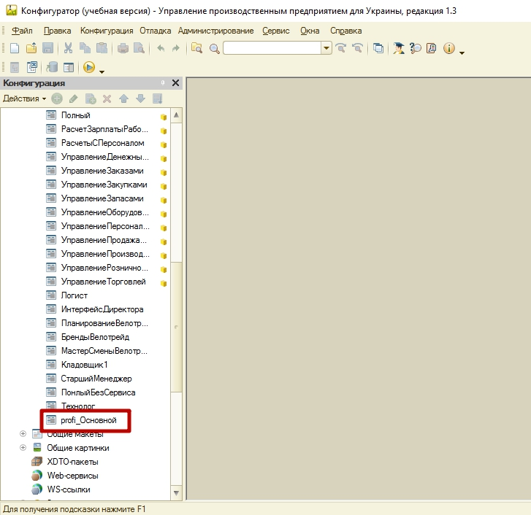
- В открывшемся окне выполнить команду Отметить по подсистемам файла»
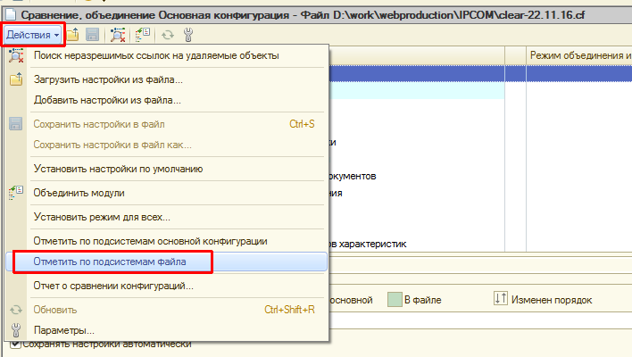

- Снять отметки со всех изменений
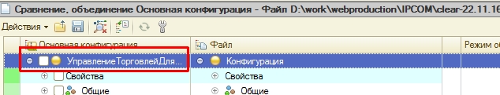
- Отметить подсистему интеграции
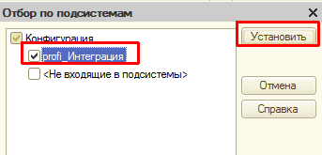
- Сохранить изменения
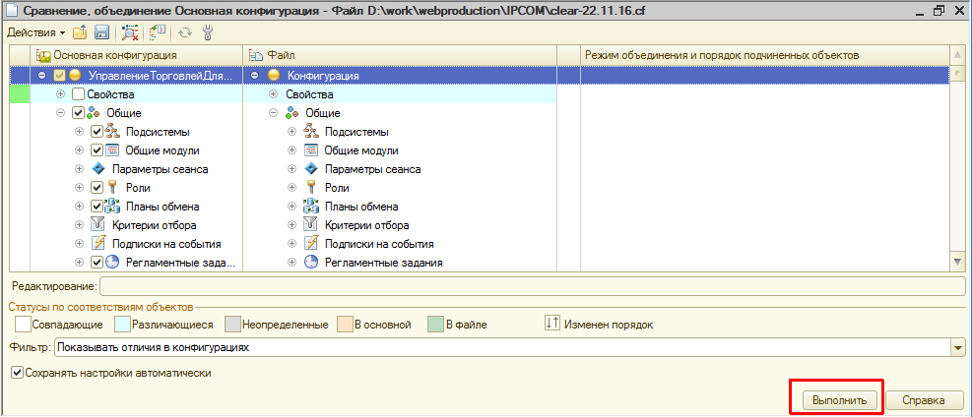
- Вставить меню вызова в нужные интерфейсы, например в полный.
Открываем нужные интерфейсы:
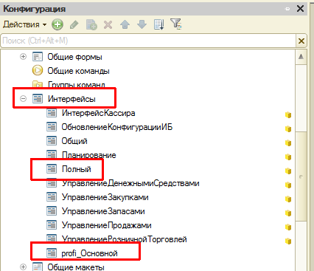
В интерфейсе «profi_Основной» копируем ветку с объектами и вставляем в полное меню. В открывшейся настройке правой клавишей мыши
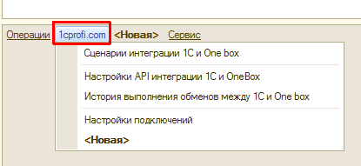
У некоторых пользователей возникают проблемы с этим ибо интерфейс в 1с сложный, поэтому ниже описано как скопировать интерфейс:
- открываем интерфейс модуля и жмем правой клавишей на «profi_Основной» и нажимаем «Копировать»
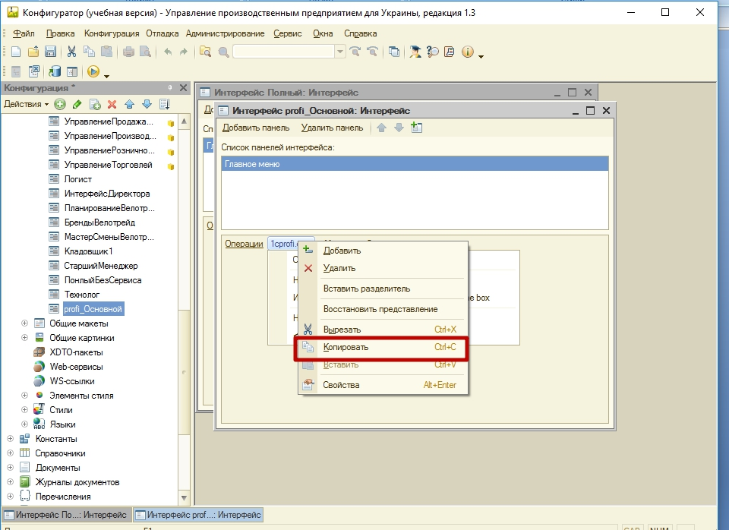
- открываем интерфейс «Полный», жмем правой клавишей мыши на кнопку «Новый» и жмем «Вставить».
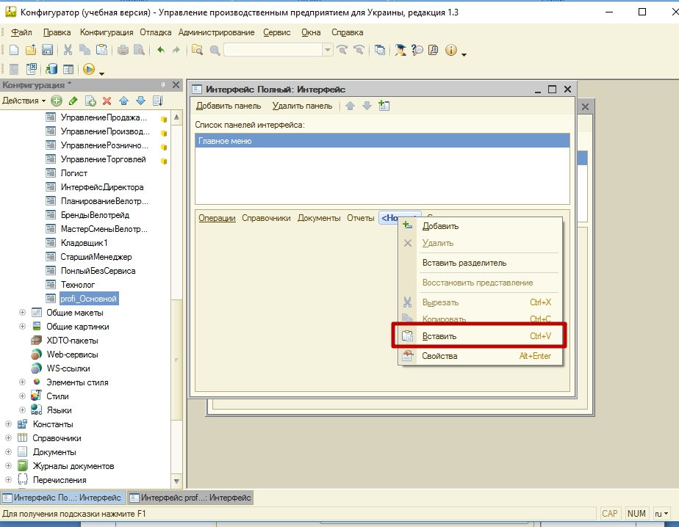

- На этом установка модуля завершается, сохраняем конфигурацию.
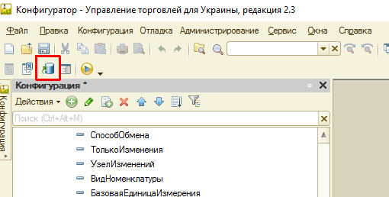
- После этого закрываем конфигуратор и переходим в рабочую версию. Дальнейшие настройки описаны в файле «Настройка обмена данными»

